DC2M800300 内部设计核算资料
【内部资料 — 禁止外发】
基于 50 × CEG1K0135A2 模块并联拓扑
文档版本：V1.0（内部）
日期：2026 年 8 月

一、项目概述与需求定义
项目名称：DC2M800300 2000kW 直流电源系统
目标：用 50 台英飞源 CEG1K0135A2 充电模块并联，打造一台 2000kW 大功率直流电源。
整机对外型号：DC2M800300
输入规格：DC 500~800Vdc，最大电流 ≤3400A
输出规格：DC 200~350Vdc，最大电流 6650A，额定功率 2000kW
重要约束：对外交付的《详细规格书》中不得暴露内部模块型号、数量及并联结构。本文件为内部设计核算资料，仅限项目组内部使用。

1.1 模块选型依据 — CEG1K0135A2 关键参数
模块型号 | CEG1K0135A2
制造商 | 深圳英飞源技术有限公司
额定功率 | 40 kW
输入电压范围 | 300~950 Vdc（额定 800 Vdc）
输出电压范围 | 150~1000 Vdc
最大输出电流 | 133.3 A（低压模式） / 72.7 A（高压模式）
效率 | ≥97% @ 800V 输入，50%~100% 负载
尺寸（不含拉手/插座） | 84(H) × 300(W) × 395(D) mm
重量 | ≤15.5 kg
冷却方式 | 强迫风冷，3×直流轴流风扇，420 CFM/模块
通讯接口 | CAN 总线
工作温度 | -40~+75℃（55℃以上降额）
防护等级 | IP20

1.2 并联拓扑选择
采用 N=50 台 CEG1K0135A2 模块直流输出端直接并联方案：
• 所有模块共享同一组直流输入母线（DC+ / DC- / PE）
• 所有模块输出端正负极汇入同一组输出汇流铜排
• 通过系统监控单元 MCU 经 CAN 总线统一下发电压/电流指令
• 各模块自动均流，均流误差 ≤±5%
• 支持热插拔，单模块故障不影响整体运行（N-1 冗余）
工作模式配置：所有模块设定为「低压模式」（命令字 0xA0），输出范围 50~515V，最大电流 133.3A。本系统输出 200~350V 完全在低压模式覆盖范围内。

1.3 CEG1K0135A2 模块完整规格与法规参考
以下为并联单元 CEG1K0135A2（英飞源，DC/DC 充电模块）的完整规格与法规参考，作为 DC2M800300 整机设计的模块级依据。整机由 50 台该模块直接并联构成。
类别 | 名称 | 参数
环境条件 | 工作温度 | －40℃～＋75℃，55℃以上需降额使用
环境条件 | 储存温度 | －40℃～＋70℃
环境条件 | 相对湿度 | ≤95％RH，无冷凝
环境条件 | 冷却方式 | 强迫风冷
环境条件 | 海拔高度 | 低于 2000m；2000m 以上需降额，建议每升高 1km 降额 10~15%
环境条件 | 大气压力 | 79kPa～106kPa
环境条件 | 防护等级 | IP20
直流输入 | 输入制式 | DC+/DC− 和 PE
直流输入 | 电压范围 | 300Vdc～950Vdc
直流输入 | 不工作承受最大静态电压 | 1000Vdc
直流输入 | 额定电压 | 800Vdc
直流输入 | 最大电流 | 66.6A
直流输入 | 待机功耗 | <20W @ 额定 800Vdc 输入
直流输出 | 电压范围 | 150Vdc～1000Vdc
直流输出 | 电流范围 | 0～133.3A（限流点可以设）
直流输出 | 额定电流 | 40A（设定限流点需要）
直流输出 | 稳压精度 | ＜±0.5％（150~1000V, 0～20MHz）
直流输出 | 稳流精度 | ≤±1％（输出负载 20％额定电流～最大电流）
直流输出 | 负载调整率 | ≤±0.5％
直流输出 | 启动超调量 | ≤±3％
直流输出 | 纹波指标 | 电压纹波因数 ≤2%（150~1000V, 0～20MHz）
EMC 指标 | 浪涌 / EFT | 满足 NB/T 33001-1-2018、NB/T 33008-1-2018
EMC 指标 | ESD | 8kV / 15kV
EMC 指标 | 传导抗扰 | 3Vrms，0.15～80MHz（NB/T 33001-1-2018、NB/T 33008-1-2018、GB/T 18487.2-2017）
EMC 指标 | 辐射抗扰 | 10V，80～2GHz（NB/T 33001-1-2018、NB/T 33008-1-2018、GB/T 18487.2-2017）
EMC 指标 | 工频磁场 | 30A/m（NB/T 33001-1-2018、NB/T 33008-1-2018、GB/T 18487.2-2017）
EMC 指标 | 传导发射 | Class A（NB/T 33001-1-2018、NB/T 33008-1-2018）
EMC 指标 | 辐射发射 | Class A（NB/T 33001-1-2018、NB/T 33008-1-2018）
其它 | 安规要求 | 满足 IEC 61851-1、IEC 61851-23、UL 2202
其它 | 效率 | ≥97％ @ 800V≤输入侧≤865Vdc，50％～100％负载
其它 | 均流 | 10％～100％负载时，模块电流均流误差 ≤±5％ 额定输出电流
其它 | 温度系数（1/℃） | ≤±0.01％
其它 | 启动时间 | 正常开机：直流上电到模块输出 ≤3s；输出电流缓启默认 3~8s（可设）
其它 | 噪声 | 不大于 65dB(A)（离开前面板 1m 处）
其它 | 接地电阻 | ≤0.1Ω，应能承受电流 ≥80A
其它 | 漏电流 | ≤3.5mA
其它 | 浪涌保护 | 满足 IEEE C62.41-1991 Class B3 等级，6kV/3kA（1.2/50μs 与 8/20μs 混合波）
其它 | 绝缘电阻 / 绝缘强度 | 绝缘电阻 ≥10MΩ；绝缘强度：直流输入/输出对外壳、输入对输出 3110Vdc/1min 无击穿无飞弧（漏电流<1mA）；CAN 对壳体 707Vdc；CAN 对输入/输出 6220Vdc
其它 | ROHS / REACH | 符合欧盟 ROHS 指令（Directive 2011/65/EU）及 (EU) 2015/863，以及 REACH 法规 (EC) No 1907/2006
其它 | 认证 | 开普 / 国网电科院
其它 | 参考标准 | NB/T 33001-1-2018、NB/T 33008.1-2018、GB/T 18487.2-2017
参考标准：NB/T 33001-1-2018《电动汽车非车载传导式充电机技术条件》、NB/T 33008.1-2018《电动汽车充电设备检验试验规范 第1部分：非车载充电机》、GB/T 18487.2-2017《电动汽车传导充电系统 第2部分：非车载传导供电设备电磁兼容要求》。

二、功率与电流核算

2.1 整机输出能力推导
单台模块低压模式参数：P_mod = 40 kW，I_max_mod = 133.3 A
N = 50 台并联后理论极限：
• P_total_max = 50 × 40 kW = 2000 kW ✓ （满足 2000kW 目标）
• I_total_max = 50 × 133.3 A = 6665 A → 取整 6650 A（留 0.23% 余量）
关键拐点计算（恒流转恒功率切换点）：
• V_corner = P_total / I_total = 2000000 W / 6650 A ≈ 300.75 V
• 取整为 301 V 作为满功率拐点
各典型工况点：
输出电压 | 输出电流 | 输出功率 | 负载率 | 备注
200V | 6650 A | 1330 kW | 66.5% | 恒流区（受 6650A 限流）
250V | 6650 A | 1663 kW | 83.1% | 恒流区
300V | 6650 A | 1995 kW | 99.8% | 接近满功率
301V | 6650 A | 2000 kW | 100.0% | 满功率拐点
320V | 6250 A | 2000 kW | 100.0% | 恒功率区
350V | 5714 A | 2000 kW | 100.0% | 恒功率区上限

2.2 单模块在各工况点的负载分配
以 350V / 5714A / 2000kW 为例（最严苛的单模块电流分配）：
• 系统总电流 5714A ÷ 50 模块 = 114.3 A/模块 < 133.3 A ✓
• 单模块功率 = 114.3 A × 350 V = 40.0 kW = 额定功率 ✓
以 200V / 6650A / 1330kW 为例（最高单模块电流）：
• 系统总电流 6650A ÷ 50 模块 = 133.0 A/模块 ≈ 133.3 A 极限 ✓
• 单模块功率 = 133.0 A × 200 V = 26.6 kW < 40 kW ✓
结论：全工况范围内单模块不超载，安全裕量充足。

2.3 输入侧核算
假设系统效率 η_sys = 96%（含配电损耗、风扇功耗等）：
• 满功率 2000kW 输出时，输入功率 Pin = 2000 / 0.96 ≈ 2083 kW
• 额定输入 700V 时：Iin = 2083000 / 700 ≈ 2976 A
• 最低输入 500V 时：Iin = 2083000 / 500 ≈ 4166 A
取输入电流上限 3400A（对应约 613V 以上可满功率），低于 600V 进入线性降额区。
输入断路器选型建议：4000A 直流框架断路器（带电子脱扣）。

三、机柜排布与机械设计

3.1 机柜划分方案
50 台模块 + 监控/HMI + 配电空间，分 3 个标准机柜并列布置：
功率柜 #1（左侧）：
• HMI 触摸屏（10.1 英寸）+ 系统监控 MCU
• 18 个 PCU 插槽（2 列 × 9 行），安装 18 台模块
• 输入配电单元（隔离开关、熔断器组）
• 汇流铜排区（部分）
功率柜 #2（中间）：
• 状态指示屏
• 18 个 PCU 插槽（2 列 × 9 行），安装 18 台模块
• 汇流铜排区（主汇流段）
功率柜 #3（右侧）：
• 状态指示屏
• 18 个 PCU 插槽（2 列 × 9 行），安装 14 台模块 + 4 个预留位
• 输出隔离开关 + 放电泄放回路
• 急停按钮盒
• 通讯接线端子区（RS485 / LAN / EPO）
总计：18 + 18 + 14 = 50 台模块已装机位；4 个预留位供未来扩容至 2100kW。
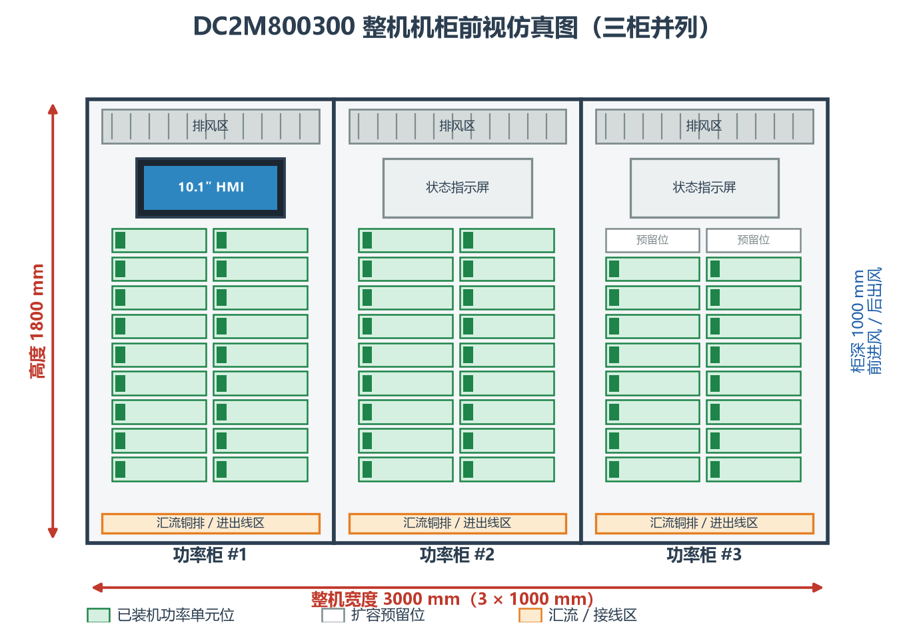
图 1 三柜前视仿真图（含模块位分布）

3.2 机械参数汇总
单柜外形 | 1000(W) × 1000(D) × 1800(H) mm
整机外形 | 3000(W) × 1000(D) × 1800(H) mm（三柜紧贴并列）
单柜空重（不含模块） | ~180 kg
模块总重量 | 50 × 15.5 kg = 775 kg
结构件重量（铜排/线缆/风扇等） | ~250 kg
整机总重 | ~1205 kg（保守估算 ≤1300kg，对外标注 ≤2100kg 含裕量）
模块插槽间距 | 41mm（中心距），兼容 84×300×395mm 模块
每柜排数 | 2 列 × 9 行 = 18 插槽

四、热设计与风量核算

4.1 模块级散热参数
单台 CEG1K0135A2 模块：
• 额定损耗：P_loss_mod = 40 kW × (1 - 0.97) = 1.2 kW（@97% 效率）
• 风扇风量：420 CFM/模块（前进风后出风）
• 进风口面积：约 84mm × 290mm（前面板开孔）
• 出风口面积：约 84mm × 280mm（后面板开孔）

4.2 系统级热核算
50 台模块满载总损耗：
• P_loss_total = 50 × 1.2 kW = 60 kW
• 含配电/铜排/监控等附加损耗 ~5 kW
• 系统总发热量 Q_total ≈ 65 kW
总风量需求：
• Q_fan_total = 50 × 420 CFM = 21000 CFM
• 折合 m³/s：21000 × 0.000472 ≈ 9.91 m³/s
• 按 ΔT = 10°C 设计进出风温差：
M = Q / (Cp × ΔT) = 65000 / (1005 × 10) ≈ 6.47 kg/s
V = M / ρ = 6.47 / 1.165 ≈ 5.56 m³/s
安全系数取 1.8 倍：V_design = 5.56 × 1.8 ≈ 10.0 m³/s ≈ 21200 CFM ✓
结论：50 台自带风扇总风量 21000 CFM 满足散热要求。额外建议每个机柜顶部加装 2 台辅助排风机（调速型），用于低负载时降低噪音和应对个别模块风扇故障场景。
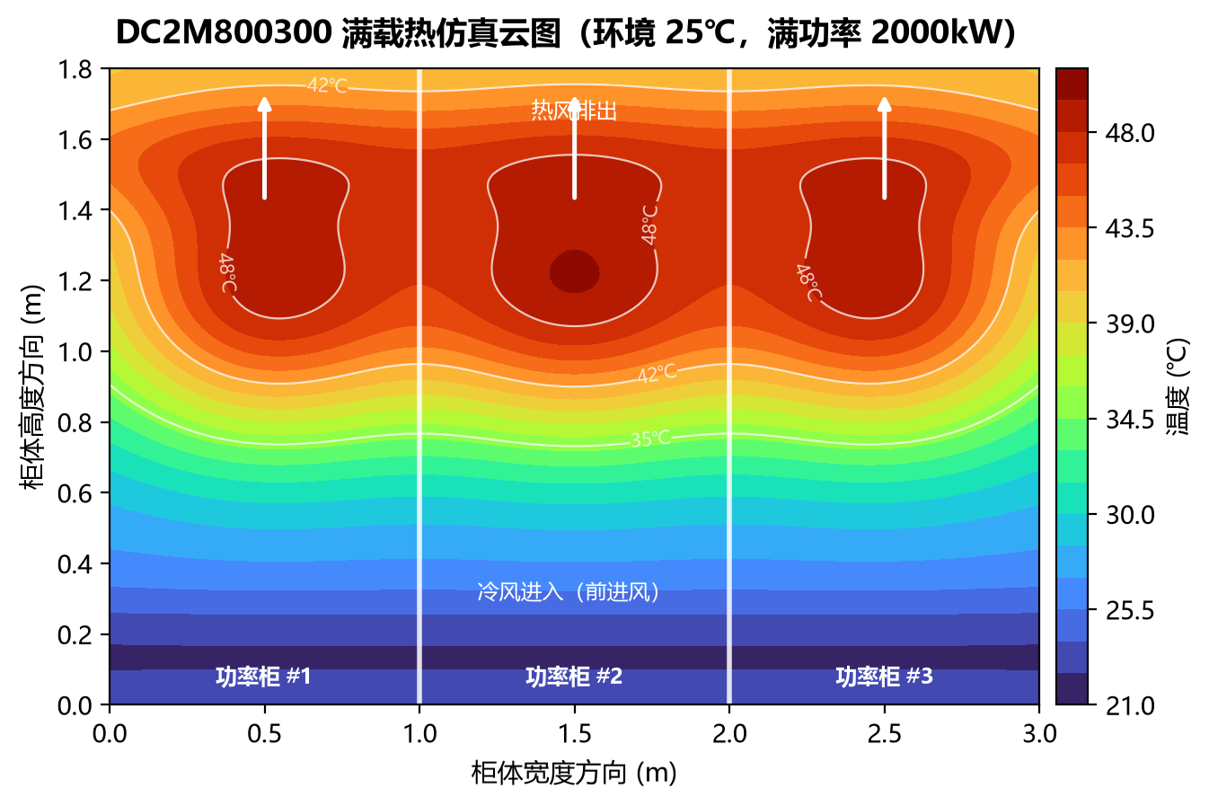
图 2 满载热仿真云图（环境 25℃，2000kW）

4.3 温度降额策略（继承自模块特性）
环境温度 | 功率能力 | 输出功率 | 最大电流 | 备注
-40 ~ +55℃ | 100% | 2000 kW | 6650 A | 满功率运行
60℃ | 75% | 1500 kW | 4990 A
65℃ | 50% | 1000 kW | 3330 A
70℃ | 25% | 500 kW | 1665 A
75℃ | 0% | 0 kW | 0 A | 停止输出

五、汇流铜排选型

5.1 输出汇流铜排
输出侧最大电流 6650A，采用多组并联铜排方案：
方案：4 组 T2 紫铜排并联（每组承载 ≤1663A）
• 单组铜排规格：100mm(W) × 10mm(T)，截面积 1000 mm²
• 电流密度：1663A / 1000mm² = 1.66 A/mm²（远低于 2.5 A/mm² 安规限值）✓
• 温升预估：< 30K @ 25℃ 环境（自然冷却条件）
• 4 组铜排对称布置于机柜底部汇流区，长度约 2800mm
材料：T2 紫铜，导电率 ≥98% IACS，表面镀锡防氧化
固定方式：绝缘子支撑 + 不锈钢螺栓压接，螺栓扭矩 50 N·m
绝缘套管：每组铜排外套热缩绝缘管（耐温 105℃，击穿强度 >20kV/mm）

5.2 输入汇流铜排
输入侧最大电流 3400A，采用 2 组并联铜排：
• 单组规格：80mm(W) × 10mm(T)，截面积 800 mm²
• 电流密度：1700A / 800mm² = 2.13 A/mm² ✓
• 材料同上，表面镀锡

5.3 PE 接地铜排
• 规格：40mm(W) × 5mm(T)，全长贯穿三柜底部
• 接地电阻 ≤0.1Ω，应能承受 ≥80A 故障电流
• 与机柜外壳多点连接（≥6 点）

六、控制与通讯架构

6.1 内部 CAN 总线网络
拓扑结构：CAN 总线菊花链连接全部 50 台模块
• 物理层：CAN 2.0B，屏蔽双绞线，波特率 250 kbps（推荐）
• 终端电阻：总线首尾各 120Ω（MCU 侧 + 最末模块侧）
• 地址分配：模块 01~50（通过面板拨码开关设置，二进制 8421 码）
• 协议：英飞源私有 CAN 协议（详见 CEG1K0135A2 用户手册第五章）
• 主控周期：100ms（电压/电流闭环 + 均流调节 + 状态轮询）
• 冗余设计：CAN 总线双通道（主/备），自动切换

6.2 系统监控单元 MCU 功能清单
• 全局电压/电流 PID 闭环控制
• 50 模块均流算法（平均电流法 + 偏差补偿）
• 过压/过流/过温/短路综合保护逻辑
• 输入限功率 / 输出限功率协调控制
• 温度降额查表与线性插值
• 可编程序列引擎（最多 100 步）
• 故障诊断与告警记录（最近 256 条）
• CAN 总线管理与模块在线检测
• 人机界面驱动（10.1" 触摸屏）
• Modbus RTU/TCP 协议转换网关
• 急停信号硬件级直通（<10ms 响应）
• 放电回路控制（停机后自动泄放残余电荷）

6.3 对外通讯接口
RS485 Modbus-RTU：
• 默认地址：85，波特率：9600，无校验
• 寄存器映射见外部规格书第九章
LAN Modbus-TCP：
• 默认 IP：192.168.1.222，端口：502
• 服务端模式，支持最多 4 个并发客户端连接

七、保护系统设计
保护类型 | 触发条件 | 动作 | 实现方式
输入过压保护 | >850Vdc | 立即关机，HMI 告警 | 硬件比较器 + MCU 双重检测
输入欠压保护 | <500Vdc | 立即关机，HMI 告警 | 同上
输出过压保护 | >380Vdc（可设） | 关机，需人工复位 | 硬件 OVP + 软件 OVP
输出过流保护 | >6650A（可设） | 限流或关机（可配） | 霍尔传感器 + MCU
短路保护 | Io > 9000A 或 dI/dt 过大 | <10μs 关断 | 硬件快速保护电路
过温保护 | Ta > 75℃ 或模块内部 >80℃ | 降额或关机 | NTC 传感器阵列
风扇故障检测 | 转速异常或停转 | 降额 50%，告警 | FG 信号监测
急停保护 | EPO 回路闭合（9~15V） | <10ms 全局关断 | 硬件直通，独立于 MCU
通讯中断保护 | CAN 中断 >10s | 关机，恢复后待机 | 看门狗定时器
反灌保护 | 检测到反向电流 >5A | 关机并锁定 | 双向霍尔检测

八、核心物料清单（BOM）摘要
物料名称 | 数量 | 单位 | 品牌/来源 | 备注
CEG1K0135A2 充电模块 | 50 | 台 | 英飞源 | 核心功率单元
标准机柜（19" 兼容，1800U） | 3 | 个 | 定制 | 1000×1000×1800mm
系统监控 MCU 板 | 1 | 套 | 自制/外协 | 含 CAN 控制器 + ARM 核心
10.1" 工业触摸屏 HMI | 1 | 台 | 供应商待定 | 安装在 #1 柜上部
状态指示屏（简化版） | 2 | 台 | 供应商待定 | #2/#3 柜上部
T2 紫铜排 100×10mm | 4 | 根 | 铜材厂 | 输出汇流，长 2800mm
T2 紫铜排 80×10mm | 2 | 根 | 铜材厂 | 输入汇流，长 2800mm
PE 接地铜排 40×5mm | 1 | 根 | 铜材厂 | 全长贯通三柜
直流隔离开关（输入侧） | 1 | 组 | 正泰/施耐德 | 4000A 框架式
直流隔离开关（输出侧） | 1 | 组 | 正泰/施耐德 | 4 组 1700A 并联
熔断器（输入侧，每相） | 6 | 只 | Bussmann | 3500A 半导体保护
辅助排风机（调速型） | 6 | 台 | ebmpapst | 顶部安装，2/柜
放电电阻组件 | 1 | 套 | 定制 | 200W / 100Ω，铝壳
RS485 接线端子排 | 1 | 套 | Phoenix Contact | 含 120Ω 终端电阻
LAN 交换机（工业级） | 1 | 台 | MOXA/Hirschmann | 5 口，导轨安装
急停按钮盒 | 1 | 套 | Schneider | 带 LED 指示灯
CAN 屏蔽双绞线 | 100 | 米 | Belden | CAN 专用
功率电缆（输入/输出） | 按需 | 米 | 供应商待定 | 水冷电缆或软铜绞线

— 文档结束 —
【内部资料 · 禁止外发】

